|  |  |  |
| --- | --- | --- |
|  | **Carátula para entrega de prácticas** | |
| Facultad de Ingeniería | | Laboratorio de docencia |

Laboratorios de computación

salas A y B

|  |  |
| --- | --- |
| *Profesor:* | M.I. Marco Antonio Martínez Quintana |
| *Asignatura:* | Estructura de Datos y Algoritmos I |
| *Grupo:* | 17 |
| *No de Práctica(s):* | 01 |
| *Integrante(s):* | Alejandro Romero Ramírez |
| *No. de Equipo de cómputo empleado:* | 47 |
| *No. de Lista o Brigada:* |  |
| *Semestre:* | 2020-2 |
| *Fecha de entrega:* |  |
| *Observaciones:* |  |
|  |  |

CALIFICACIÓN: __________

**INTRODUCCIÓN**

Según la Real Academia Española, un arreglo es el efecto de arreglar, es decir, componer o poner en orden un conjunto de personas, animales o cosas. En el campo de la computación, especialmente en lenguaje C, se entiende por arreglo a conjunto de ubicaciones de memoria que contienen datos del mismo tipo. Los arreglos pueden ser principalmente de enteros (límites de enteros en un conjunto) o de caracteres (conjuntos de palabras o frases).

Si se desea programar un juego de mesa popular como sudoku, scrabble o crucigrama, llevar el control de calificaciones de una lista de alumnos o si se desea establecer un límite de enteros los arreglos juegan un papel importantísimo con el fin de optimizar mejor la información.



Los arreglos florales comparten una cosa en común: flores del mismo tipo.

De igual manera datos del mismo tipo se comparten en el lenguaje C.

**OBJETIVO**

* Utilizar arreglos unidimensionales y multidimensionales para dar solución a problemas computacionales.

**DESARROLLO**

El código creado durante esta práctica opera de forma similar a la escítala espartana ya que ayuda a descifrar un texto a partir de un número dado de columnas (los caracteres de la palabra) y de renglones. Si, por ejemplo, escribimos la palabra HOLA, se muestra la letra H únicamente, considerando que el número de columnas de la tira es igual a 1.

El código escrito es el siguiente:

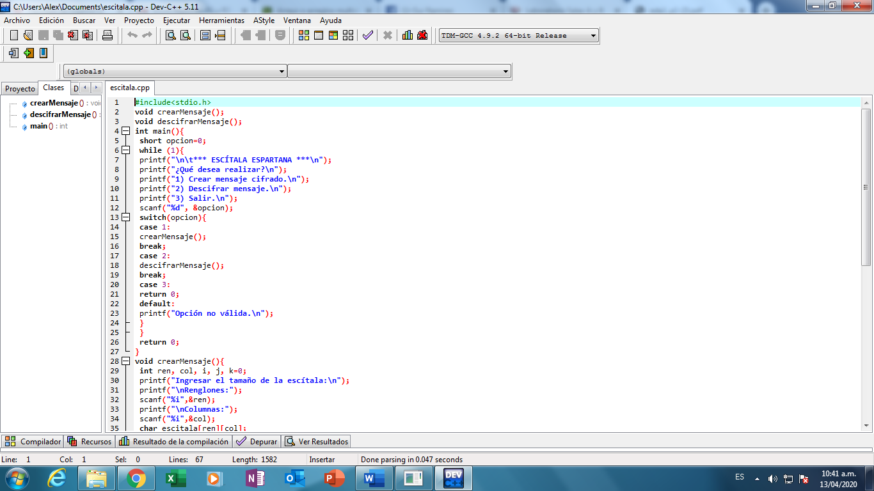

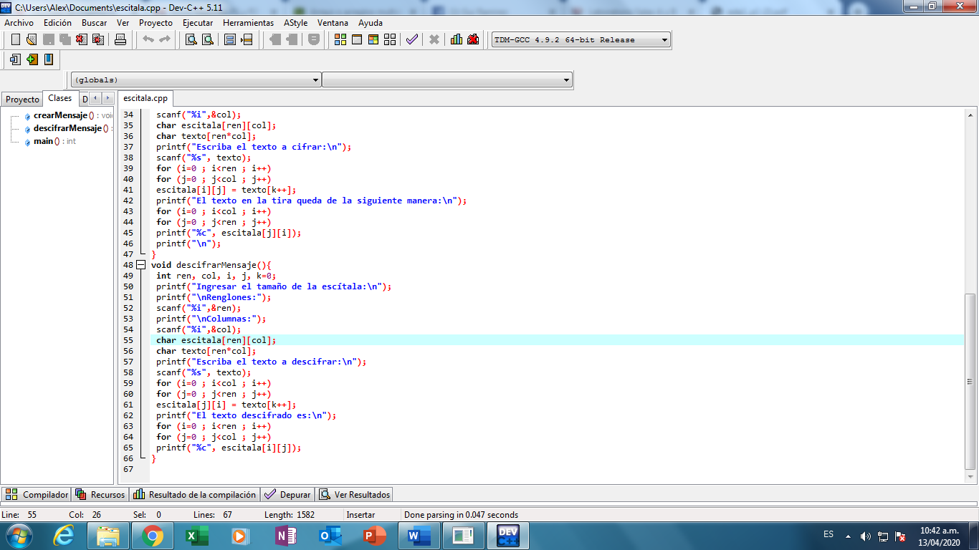

Ejecutado queda de la siguiente manera:

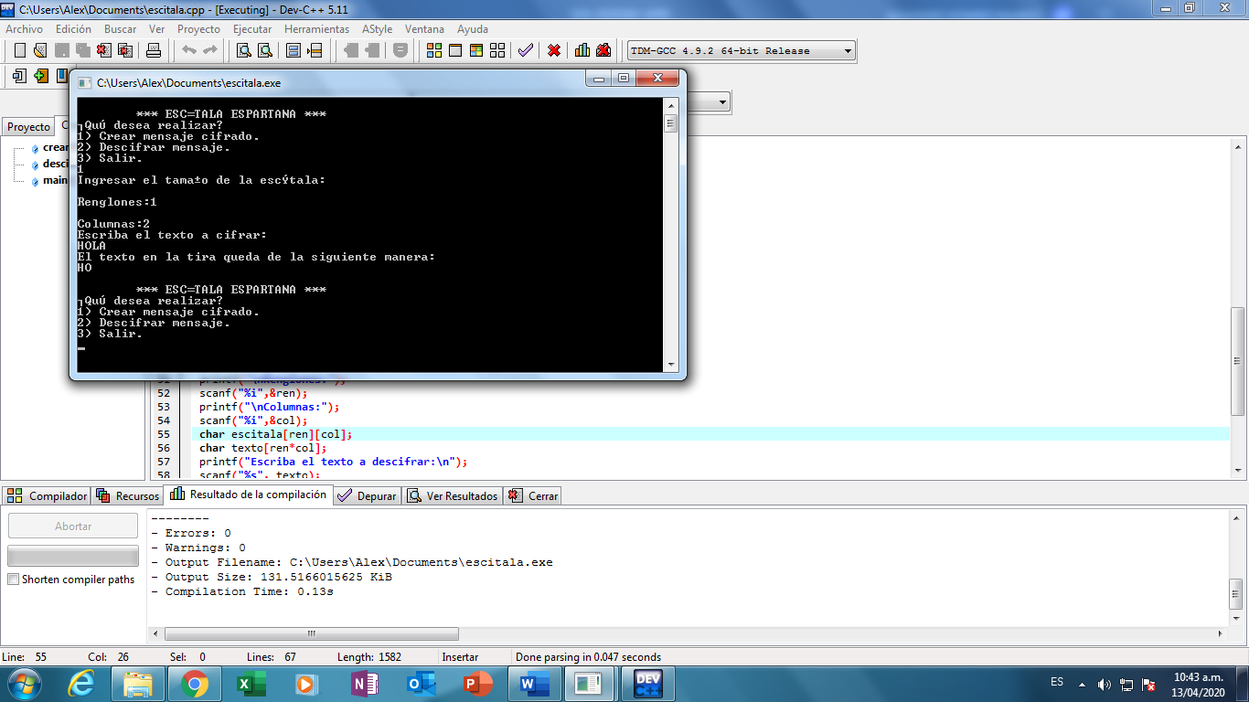

**CONCLUSIONES**

Los arreglos son estructuras de datos muy importantes ya que permiten establecer límites de datos del mismo tipo para manejar la información durante la ejecución de un programa en vez de crear varias variables ocupando más código en el compilador y facilitando la ejecución de éste

**B I B L I O G R A F Í A**

*Arreglos*. (s.f.). Obtenido de Universidad de las Américas (Puebla): http://ict.udlap.mx/people/ingrid/Clases/IS211/Arreglos.html